Sổ Tay Thực Hành MLP Trực Quan
Từ lan truyền tiến đến lan truyền ngược qua mô phỏng 1-2-1 và 1-2-2-1
Cách học với tài liệu này
Trước hết hãy xem mô phỏng. Sau đó đọc từng mục ngắn: mỗi mục giải thích bằng lời, chỉ vào hình minh họa, trình bày công thức rõ ràng, làm một ví dụ mẫu, rồi mới giao bài tập.

- Mũi tên cam: dòng tính toán trong lan truyền tiến.
- Mũi tên đỏ: dòng độ dốc trong lan truyền ngược.
- Các công thức được dựng thành hình để ký hiệu toán học hiển thị ổn định trong Word.

Phần 1: Mạng MLP 1-2-1
Mạng này có một đầu vào x, hai nơ-ron ẩn và một đầu ra dự đoán ŷ. Nó đủ nhỏ để tính tay, nhưng vẫn chứa đầy đủ tư tưởng cốt lõi của mạng nơ-ron.
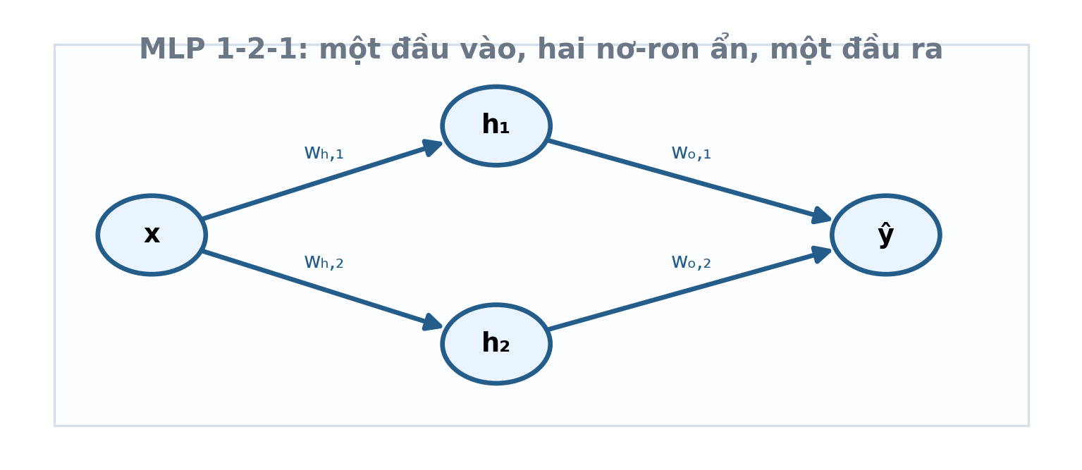
Hình 1. Cấu trúc mạng 1-2-1.
Điểm cần nhìn thấy
Lớp ẩn là nơi đầu vào được biến đổi. Nơ-ron đầu ra gom các tín hiệu ẩn lại để tạo thành một dự đoán.

Ký hiệu | Ý nghĩa dễ hiểu
x | giá trị đầu vào
z₁, z₂ | giá trị trước kích hoạt ở lớp ẩn
h₁, h₂ | giá trị sau khi qua ReLU
ŷ | giá trị dự đoán của mạng
L | mức sai lệch, còn gọi là mất mát

Hàm kích hoạt
Một nơ-ron trước tiên tính z. Sau đó hàm kích hoạt quyết định tín hiệu nào được truyền tiếp. Trong mô phỏng, ReLU được dùng vì rất trực quan: số dương đi qua, số âm bị chặn thành 0.
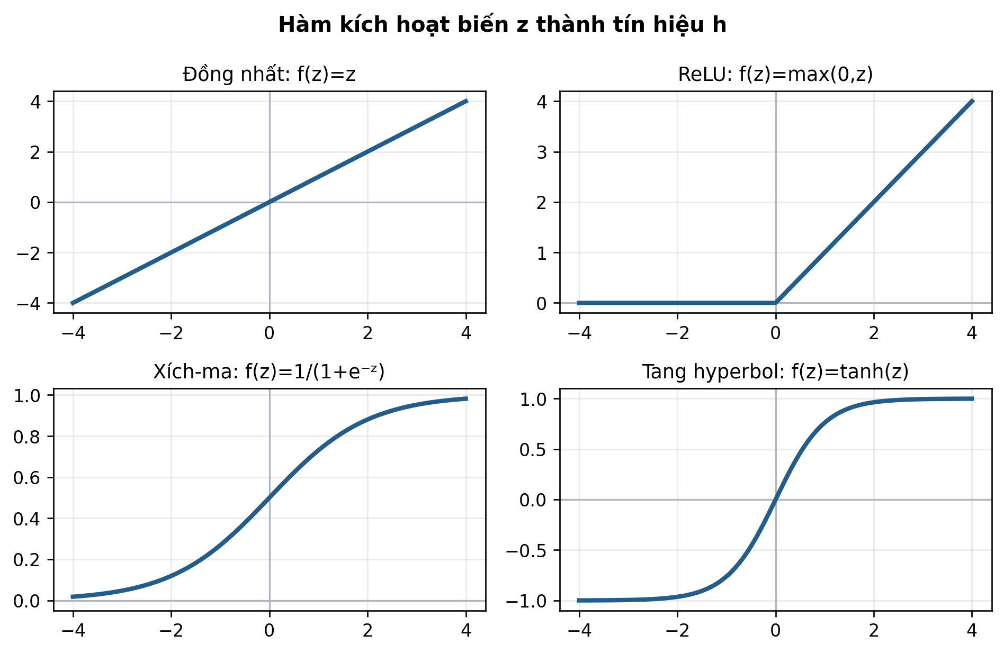
Hình 2. Một số hàm kích hoạt thông dụng.
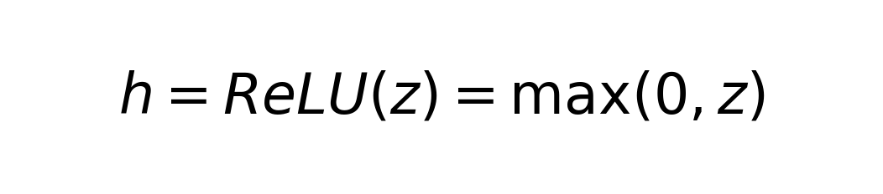
Ví dụ nhanh
Nếu z = 0.87 thì ReLU(z) = 0.87. Nếu z = -0.64 thì ReLU(z) = 0, nghĩa là nơ-ron bị khóa tín hiệu.

Lan truyền tiến trong mạng 1-2-1
Lan truyền tiến trả lời câu hỏi: với đầu vào x, mạng dự đoán giá trị nào? Ta đi từ x sang lớp ẩn, áp dụng ReLU, rồi gom các tín hiệu ẩn ở đầu ra.
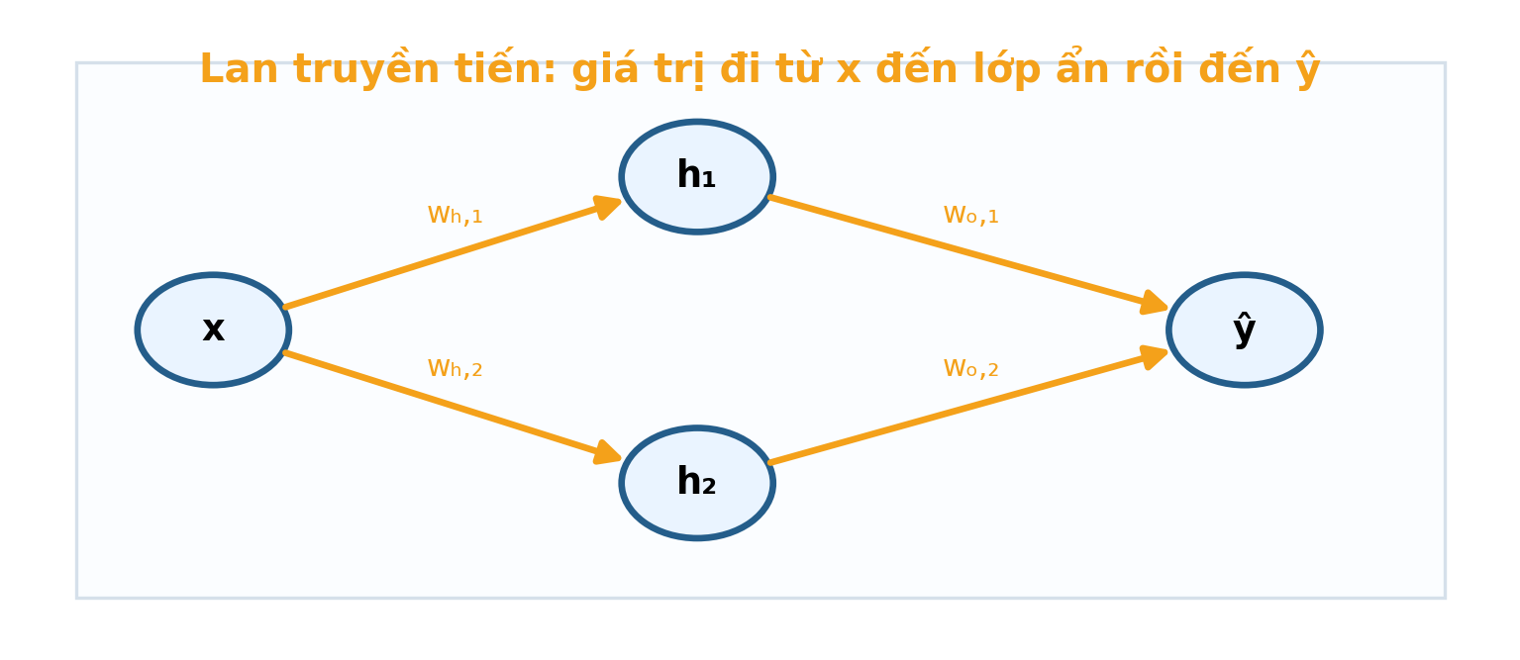
Hình 3. Dòng tính toán được tô cam trong lan truyền tiến.
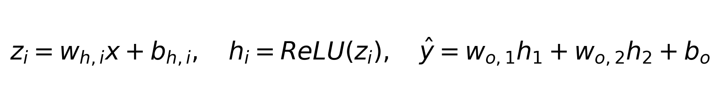

Ví dụ tính tay
Với x = 1.20: z₁ = 0.85(1.20)-0.15 = 0.87 nên h₁ = 0.87.
z₂ = -0.70(1.20)+0.20 = -0.64 nên h₂ = 0.
Khi đó ŷ = 0.70(0.87)+(-0.45)(0)+0.05 = 0.659.

Ví dụ mất mát
Nếu y = 0.728, thì L = (0.659 - 0.728)² = 0.004761. Mất mát càng nhỏ nghĩa là dự đoán càng gần mục tiêu.

Bài tập: lan truyền tiến 1-2-1
1. Với x = -1.30, hãy tính z₁, z₂, h₁, h₂ và ŷ.
2. Với x = 0.55, hãy tính z₁, z₂, h₁, h₂ và ŷ.
3. Giải thích vì sao h₂ bằng 0 khi x = 1.20.
4. Đổi bₕ,₂ thành 1.00 rồi tính lại z₂ và h₂ khi x = 1.20.
5. Giải thích bằng lời vì sao ReLU làm mạng không còn là một đường thẳng đơn thuần.

Lan truyền ngược trong mạng 1-2-1
Lan truyền ngược hỏi: nếu dự đoán sai, tham số nào cần đổi và đổi theo hướng nào? Độ dốc bắt đầu từ mất mát ở đầu ra, rồi đi ngược về các trọng số.
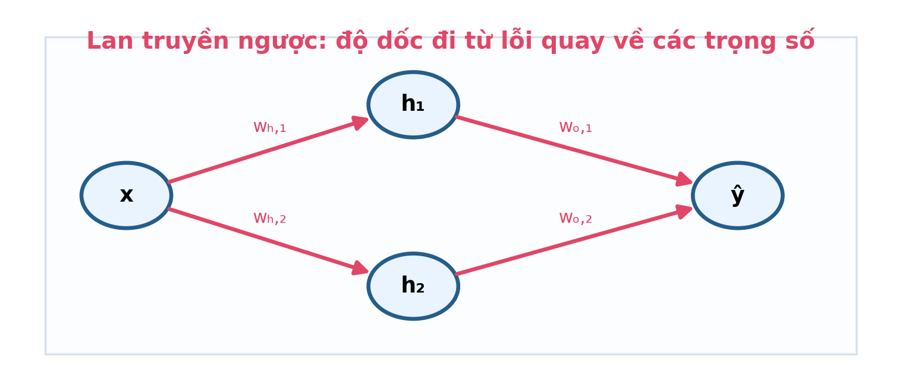
Hình 4. Dòng độ dốc được tô đỏ trong lan truyền ngược.
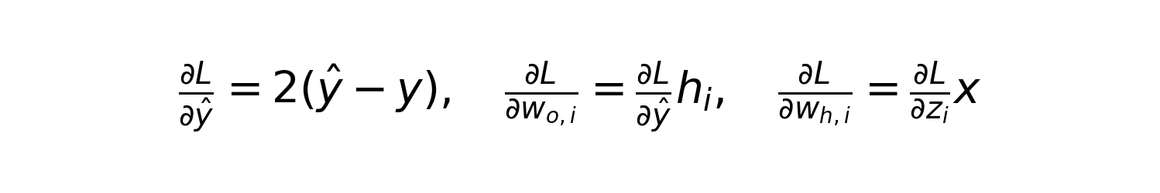

Ví dụ độ dốc
Với x = 1.20, y = 0.728 và ŷ = 0.659:
∂L/∂ŷ = 2(0.659-0.728) = -0.138.
Do đó ∂L/∂wₒ,₁ = -0.138(0.87) = -0.12006 và ∂L/∂bₒ = -0.138.

Vì sao có độ dốc bằng 0?
Vì z₂ = -0.64, ReLU khóa nơ-ron h₂. Khi cổng này đóng, độ dốc đi qua nơ-ron đó cũng bằng 0.

Bài tập: lan truyền ngược 1-2-1
1. Tính cập nhật cho bₒ khi η = 0.08.
2. Tính cập nhật cho wₕ,₁ khi η = 0.08.
3. Giải thích vì sao wₕ,₂ và bₕ,₂ có độ dốc bằng 0 trong ví dụ.
4. Tính lại cập nhật cho wₒ,₁ nếu η = 0.20.
5. Độ dốc âm có ý nghĩa gì trong hạ dốc?

Đường dự đoán của mạng 1-2-1
Đường màu cam trong mô phỏng được tạo bằng cách chọn nhiều giá trị x, chạy lan truyền tiến cho từng giá trị, rồi vẽ các điểm (x, ŷ(x)).
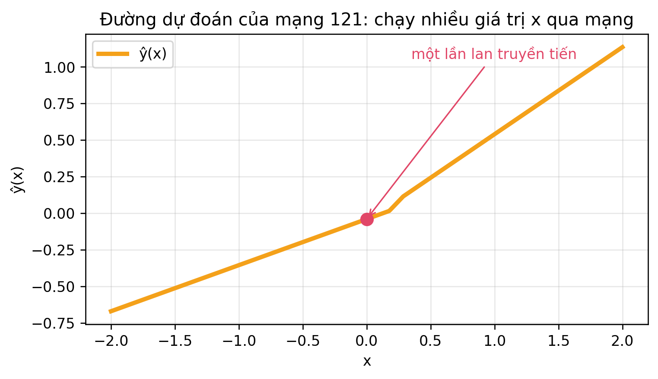
Hình 5. Đường màu cam là hàm dự đoán được tạo từ nhiều lần lan truyền tiến.
Ví dụ tại x = 0
z₁(0) = -0.15 nên h₁ = 0. z₂(0) = 0.20 nên h₂ = 0.20.
Vì vậy ŷ(0) = 0.70(0) - 0.45(0.20) + 0.05 = -0.04.

Bài tập: đường dự đoán 1-2-1
1. Tính ŷ(x) tại x = -1, x = 0 và x = 1.
2. Vẽ tay ba điểm vừa tính.
3. Tìm giá trị x làm z₁ = 0.
4. Tìm giá trị x làm z₂ = 0.
5. Giải thích vì sao đường dự đoán có thể gãy khúc tại nơi cổng ReLU mở hoặc đóng.

Phần 2: Mạng MLP 1-2-2-1
Mạng này thêm một lớp ẩn thứ hai. Lớp ẩn thứ nhất tạo đặc trưng đơn giản từ x. Lớp ẩn thứ hai phối hợp các đặc trưng đó trước khi đầu ra tạo dự đoán.
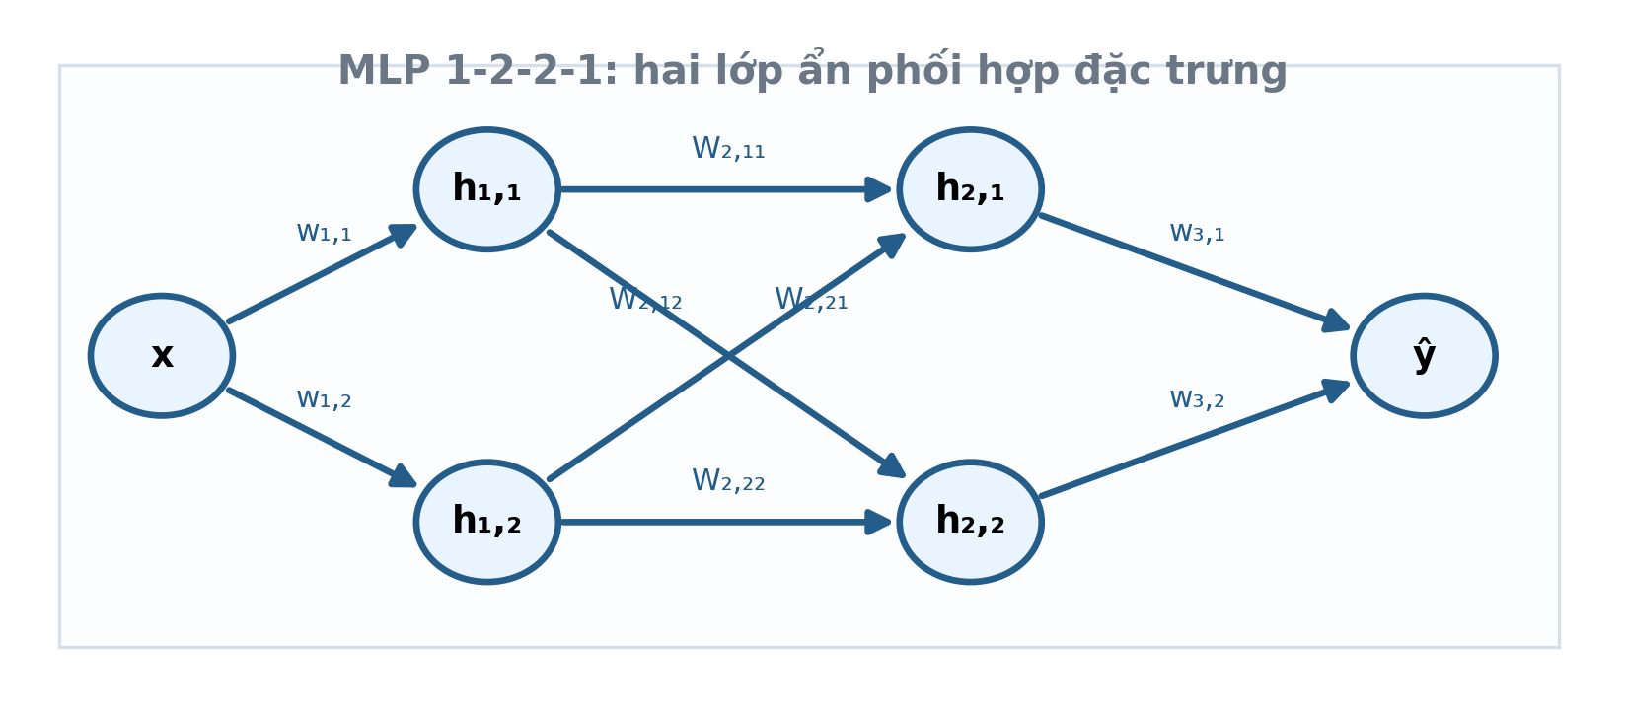
Hình 6. Mạng 1-2-2-1 có hai lớp ẩn.
Điểm mới
Ma trận W₂ nối mọi nơ-ron ở lớp ẩn 1 sang mọi nơ-ron ở lớp ẩn 2. Nhờ vậy mạng có thể phối hợp đặc trưng và tạo đường dự đoán linh hoạt hơn.

Nhóm tham số | Vai trò
w₁, b₁ | từ đầu vào sang lớp ẩn 1
W₂, b₂ | từ lớp ẩn 1 sang lớp ẩn 2
w₃, b₃ | từ lớp ẩn 2 sang đầu ra

Lan truyền tiến trong mạng 1-2-2-1
Ý tưởng giống mạng 1-2-1, nhưng có thêm một tầng biến đổi. Ta tính h₁ trước, dùng h₁ để tính h₂, rồi dùng h₂ để tính ŷ.
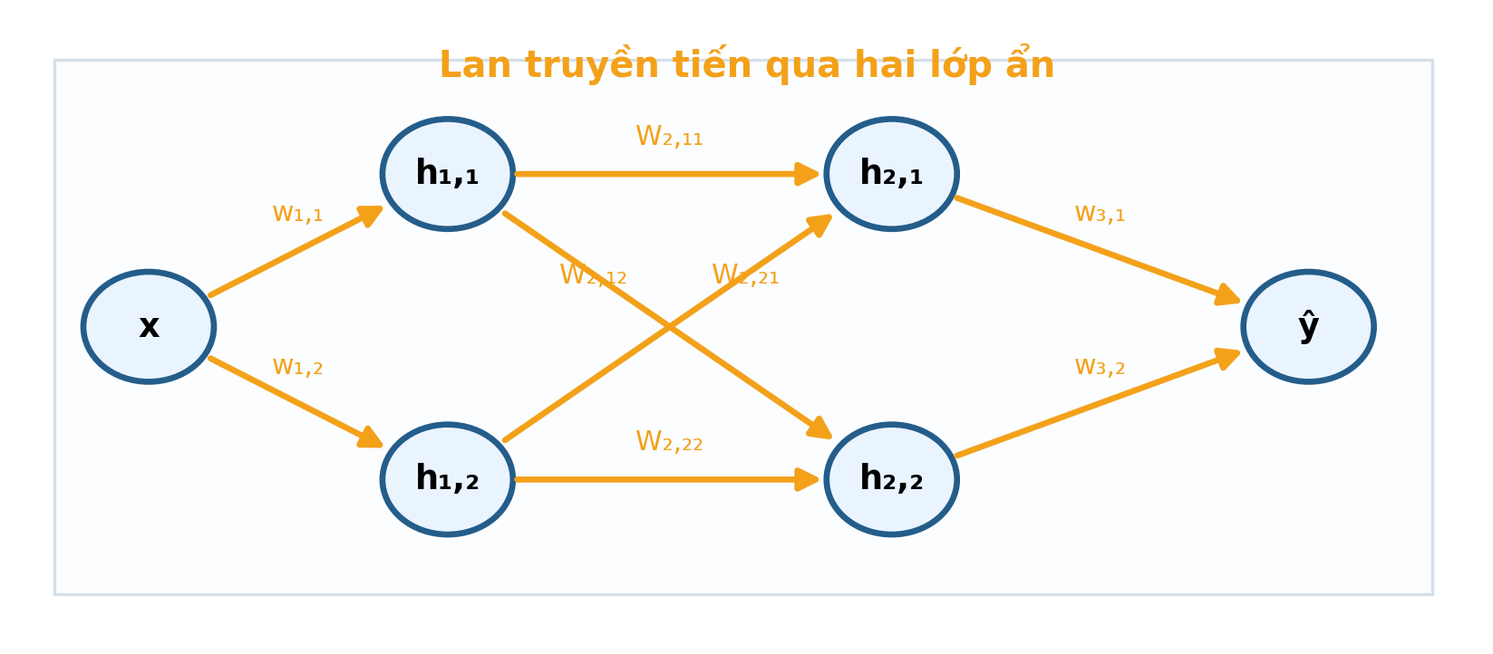
Hình 7. Lan truyền tiến đi qua hai lớp ẩn.
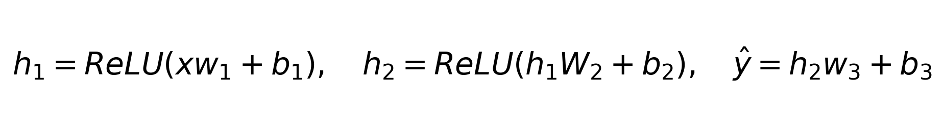
Ví dụ tính tay
Với x = 1.20: h₁,₁ = 0.87 và h₁,₂ = 0. z₂,₁ = 0.87(0.65)+0(0.40)+0.05 = 0.6155 nên h₂,₁ = 0.6155. z₂,₂ = 0.87(-0.35)+0(0.75)-0.10 = -0.4045 nên h₂,₂ = 0. Cuối cùng ŷ = 0.70(0.6155)-0.45(0)+0.05 = 0.48085.

Bài tập: lan truyền tiến 1-2-2-1
1. Tính toàn bộ lan truyền tiến cho x = -1.30.
2. Tính toàn bộ lan truyền tiến cho x = 0.55.
3. Liệt kê các cổng ReLU đang mở khi x = 1.20.
4. Liệt kê các cổng ReLU bị đóng khi x = 1.20.
5. Giải thích vì sao lớp ẩn thứ hai giúp đường dự đoán phong phú hơn.

Lan truyền ngược trong mạng 1-2-2-1
Độ dốc bây giờ phải đi qua nhiều tham số hơn: từ đầu ra, về lớp ẩn 2, rồi về lớp ẩn 1. Khi một ReLU bị khóa, nó cũng khóa đường đi của độ dốc.
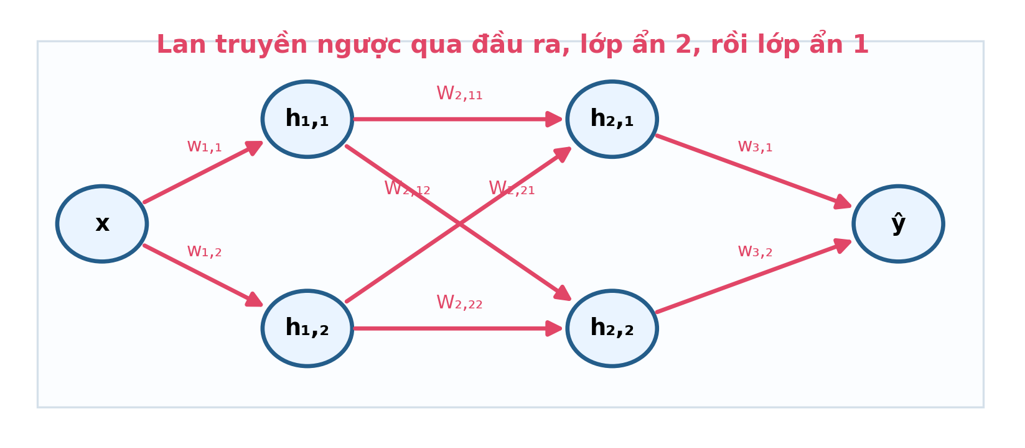
Hình 8. Lan truyền ngược đi qua đầu ra, lớp ẩn 2, rồi lớp ẩn 1.

Ví dụ độ dốc
Với x = 1.20, ŷ = 0.48085 và y = 0.728.
Ta có ∂L/∂ŷ = 2(0.48085-0.728) = -0.4943.
Vì h₂,₁ = 0.6155, ∂L/∂w₃,₁ = -0.4943(0.6155) ≈ -0.3042.
Vì h₂,₂ = 0, ∂L/∂w₃,₂ = 0.

Ý tưởng quan trọng
ReLU bị khóa không chỉ chặn giá trị đi tới, mà còn chặn độ dốc đi ngược. Vì vậy một số tham số không cập nhật ở một mẫu dữ liệu cụ thể.

Bài tập: lan truyền ngược 1-2-2-1
1. Tính cập nhật cho w₃,₁ với η = 0.08.
2. Tính cập nhật cho b₃ với η = 0.08.
3. Giải thích vì sao w₃,₂ có độ dốc bằng 0 trong ví dụ.
4. Tính ∂L/∂W₂,₁₁ bằng h₁,₁ và ∂L/∂z₂,₁.
5. Giải thích cách một ReLU bị khóa ở lớp ẩn 2 ảnh hưởng đến lớp ẩn 1.

Đường dự đoán của mạng 1-2-2-1
Đường màu cam vẫn được tạo bằng nhiều lần lan truyền tiến. Vì có hai lớp ReLU, đường này có thể có nhiều đoạn uốn hơn mạng 1-2-1.
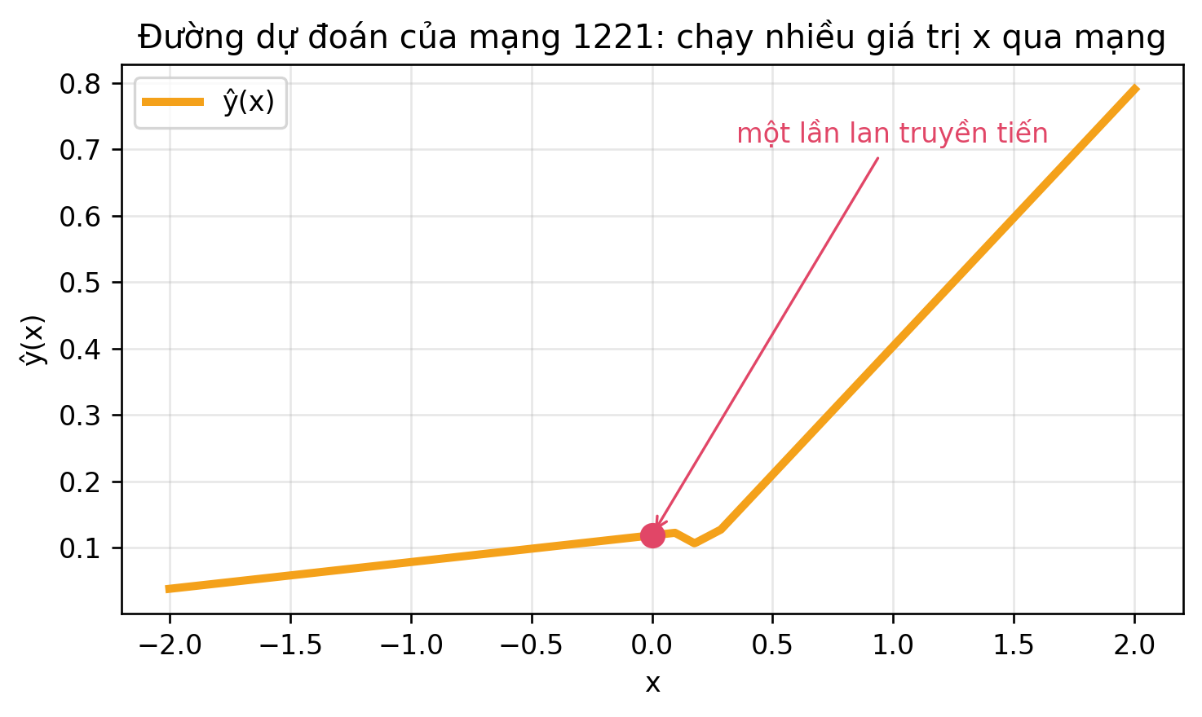
Hình 9. Đường dự đoán của mạng 1-2-2-1.
Ví dụ tại x = 0
h₁,₁ = 0 và h₁,₂ = 0.20. Khi đó z₂,₁ = 0.13 và z₂,₂ = 0.05, cả hai đều đi qua ReLU.
Cuối cùng ŷ(0) = 0.70(0.13) - 0.45(0.05) + 0.05 = 0.1185.

Bài tập: đường dự đoán 1-2-2-1
1. Tính ŷ(x) tại x = -1, x = 0 và x = 1.
2. So sánh các giá trị với mạng 1-2-1.
3. Mạng nào dự đoán lớn hơn tại x = 0?
4. Tìm một giá trị x làm ít nhất một nơ-ron ẩn bị ReLU khóa.
5. Giải thích vì sao mạng sâu hơn có thể tạo đường dự đoán linh hoạt hơn.

Câu hỏi suy ngẫm cuối bài
1. Một nơ-ron ẩn đang làm công việc gì?
2. Vì sao mạng nơ-ron cần hàm kích hoạt?
3. Giá trị mất mát cho ta biết điều gì?
4. Vì sao lan truyền ngược bắt đầu từ đầu ra?
5. Tốc độ học η điều khiển điều gì?
6. Đường dự đoán màu cam liên hệ thế nào với lan truyền tiến?
7. Một ưu điểm và một nhược điểm của mạng 1-2-2-1 so với mạng 1-2-1 là gì?

